Задание № 1

Условие:

Используя функцию malloc(), выделить память под одномерный динамический массив b[n] (n вводить с клавиатуры). Заполнить его целыми случайными числами в диапазоне -50 … 50. Получить динамический массив c[m], содержащий положительные числа массива b, и динамический массив d[k], содержащий отрицательные числа. m и k должны быть равны количеству положительных и отрицательных чисел. Вывести исходный массив и полученные массивы. Освободить память.

Исходный код:

#include <iostream>
#include <cstdlib>
#include <ctime>
#include <windows.h>

// Переход на кириллицу:
void cyrillic() {
// Эти строки нужны для правильного отображения кириллицы:
SetConsoleOutputCP(1251);
SetConsoleCP(1251);

// Также надо изменить шрифт в консоли на Lucida Console.
// Для замены шрифта кликаете правой кнопкой на надписи «Командная строка» окна консоли.
// В открывшемся меню выбираете «Свойства».
// В появившемся окне выбираете вкладку «Шрифт» и там выбираете «Lucida Console».
}

int main(int argc, char** argv) {
int i, j, u; // счетчики.

int n; // размер исходного массива.
int *b; // указатель на исходный одномерный массив.

int m = 0; // количество положительных чисел.
int *c; // динамический массив c[m], содержащий положительные числа массива b.

int k = 0; // количество отрицательных чисел.
int *d; // динамический массив d[k], содержащий отрицательные числа массива b.

cyrillic();

std::cout << "Введите с клавиатуры размер массива: ";
std::cin >> n;

// Выделение памяти под одномерный динамический массив b[n]:
b = (int *)malloc(n * sizeof(int));
if (b == NULL) { // если не удалось выделить память:
std::cout << "Не удалось выделить память" << std::endl;
return 1; // выход по ошибке, код ошибки 1.
}

std::cout << "Исходный массив: " << std::endl;
srand(time(0)); // автоматическая рандомизация генератора случайных чисел (чтобы всегда получать разные случайные числа).
for (i = 0; i < n; i++) {
b[i] = (rand() % 51); // генерация случайного целого числа в диапазоне [0; 50].

// Генерация знака для числа:
if (rand() % 2 == 0) { // генерируем случайное целое число в диапазоне [0; 1] и если выпало 0, то меняем знак на минус:
b[i] = -b[i];
}

std::cout << b[i] << " "; // вывод исходного массива.

if (b[i] >= 0) {
m++; // увеличение количества положительных чисел.
} else {
k++; // увеличение количества отрицательных чисел.
}
}
std::cout << std::endl;

// Выделение памяти под динамический массив c[m], содержащий положительные числа массива b:
c = (int *)malloc(m * sizeof(int));
if (c == NULL) { // если не удалось выделить память:
std::cout << "Не удалось выделить память" << std::endl;
return 1; // выход по ошибке, код ошибки 1.
}

// Выделение памяти под динамический массив d[k], содержащий отрицательные числа массива b:
d = (int *)malloc(k * sizeof(int));
if (d == NULL) { // если не удалось выделить память:
std::cout << "Не удалось выделить память" << std::endl;
return 1; // выход по ошибке, код ошибки 1.
}

// Получение массивов содержащих положительные и отрицательные числа:
j = u = 0;
for (i = 0; i < n; i++) {
if (b[i] >= 0) {
c[j++] = b[i]; // добавление элемента в массив положительных чисел.
} else {
d[u++] = b[i]; // добавление элемента в массив отрицательных чисел.
}
}

free(b); // освобождение памяти.
b = NULL;

// Вывод массива положительных чисел:
std::cout << "Массив содержащий положительные числа исходного массива: " << std::endl;
for (i = 0; i < m; i++) {
std::cout << c[i] << " ";
}
std::cout << std::endl;

free(c); // освобождение памяти.
c = NULL;

// Вывод массива отрицательных чисел:
std::cout << "Массив содержащий отрицательные числа исходного массива: " << std::endl;
for (i = 0; i < k; i++) {
std::cout << d[i] << " ";
}
std::cout << std::endl;

free(d); // освобождение памяти.
d = NULL;

system("pause");

return 0;
}

Скриншоты:

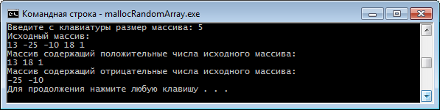

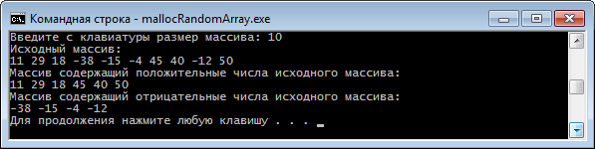

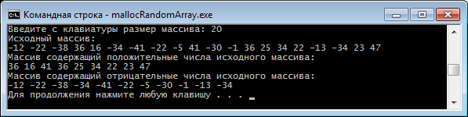

Задание № 2

Условие:

Используя оператор new, выделить память под одномерный динамический массив a[n] (n вводить с клавиатуры) и массив указателей b[n]. Заполнить его вещественными случайными числами. Отсортировать массив по возрастанию, используя массив указателей . Вывести исходный и отсортированный массив. Освободить память.

Исходный код:

#include <iostream>
#include <iomanip>
#include <limits>
#include <cstdlib>
#include <ctime>
#include <windows.h>

// Переход на кириллицу:
void cyrillic() {
// Эти строки нужны для правильного отображения кириллицы:
SetConsoleOutputCP(1251);
SetConsoleCP(1251);

// Также надо изменить шрифт в консоли на Lucida Console.
// Для замены шрифта кликаете правой кнопкой на надписи «Командная строка» окна консоли.
// В открывшемся меню выбираете «Свойства».
// В появившемся окне выбираете вкладку «Шрифт» и там выбираете «Lucida Console».
}

int main(int argc, char** argv) {
int i, j; // счетчики.

int max; // индекс максимального элемента в исходном массиве.
float t; // временная переменная для обмена значениями.

int n; // размер исходного массива.
float *a; // указатель на исходный одномерный динамический массив.
float *b; // указатель на отсортированный массив.

cyrillic();

std::cout << "Введите с клавиатуры размер массива: ";
std::cin >> n;

// Выделение памяти под одномерный динамический массив a[n]:
a = new float[n];
if (a == 0) { // если не удалось выделить память:
std::cout << "Не удалось выделить память" << std::endl;
return 1; // выход по ошибке, код ошибки 1.
}

std::cout << "Исходный массив: " << std::endl;
srand(time(0)); // автоматическая рандомизация генератора случайных чисел (чтобы всегда получать разные случайные числа).
for (i = 0; i < n; i++) {
*(a + i) = static_cast<float>(rand()) / static_cast<float>(RAND_MAX); // генерация случайного вещественного числа в диапазоне [0; 1].

// Генерация знака для числа:
if (rand() % 2 == 0) { // генерируем случайное целое число в диапазоне [0; 1] и если выпало 0, то меняем знак на минус:
*(a + i) = - *(a + i);
}

// Вывод исходного массива:
std::cout << std::fixed << std::setprecision(2) << *(a + i) << " "; // вывод вещественного числа с точностью до 2 чисел после запятой.
}
std::cout << std::endl;

// Выделение памяти под отсортированный массив b[n], содержащий отсортированные числа массива a:
b = new float[n];
if (b == 0) { // если не удалось выделить память:
std::cout << "Не удалось выделить память" << std::endl;
return 1; // выход по ошибке, код ошибки 1.
}

// Копирование исходного массива:
for (i = 0; i < n; i++) {
*(b + i) = *(a + i); // копируем значение соответствующего элемента массива.
}

// Получение отсортированного массива b[n]:
for (i = n - 1; i >= 0; i--) { // каждый шаг конец массива i сдвигается на один элемент влево.

// Находим максимальный элемент в массиве:
max = 0;
for (j = 0; j <= i; j++) {
if (*(b + j) >= *(b + max)) {
max = j;
}
}

// И перемещаем его в конец массива.
t = *(b + i);
*(b + i) = *(b + max);
*(b + max) = t;
}

delete a; // освобождение памяти.
a = 0;

// Вывод отсортированного массива b[n]:
std::cout << "Отсортированный массив: " << std::endl;
for (i = 0; i < n; i++) {
std::cout << std::fixed << std::setprecision(2) << *(b + i) << " "; // вывод вещественного числа с точностью до 2 чисел после запятой.
}
std::cout << std::endl;

delete b; // освобождение памяти.
b = 0;

system("pause");

return 0;
}

Скриншоты:

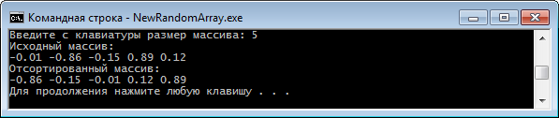

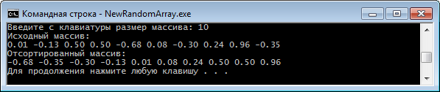

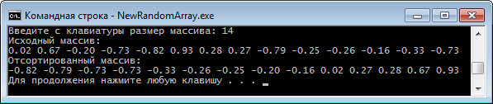

Ответы на контрольные вопросы

1. Где хранятся адреса динамических переменных?

Динамическая переменная хранит адрес динамической области памяти.

2. Как выделить память под простую динамическую переменную?

2.1 C
Выделить память под простую переменную:
int *ptr = (int*) malloc(sizeof(int));

Выделить память под простую переменную и инициализировать нулем:
int *ptr = calloc(1, sizeof (int));

2.2 C++
Выделить память под простую переменную:
int *ptr = new int;

3. Как выделить память под одномерный динамический массив?

3.1 С
Выделить память под массив размером num:
int *array = (int*)malloc(num * sizeof(int));

Выделить память под массив размером num и инициализировать нулем:
int *array = (int*)calloc(num, sizeof (int));

3.2 C++
Выделить память под массив размером num:
int *array = new int[num];

4. Как освободить динамическую память?

4.1 C
Освободить память, выделенную под переменную или массив:
free(ptr);

4.2 C++
Освободить память, выделенную под переменную:
delete ptr;

Освободить память, выделенную под массив:
delete[] array;

5. Какое значение будет иметь указатель после освобождения памяти?

Если объект удалён без изменения значения указателя на нулевое, то указатель все ещё указывает на область памяти, где ранее хранились данные.

